Configuration du pare-feu Windows Defender

- Aller au menu Démarrer et taper « Panneau de configuration »
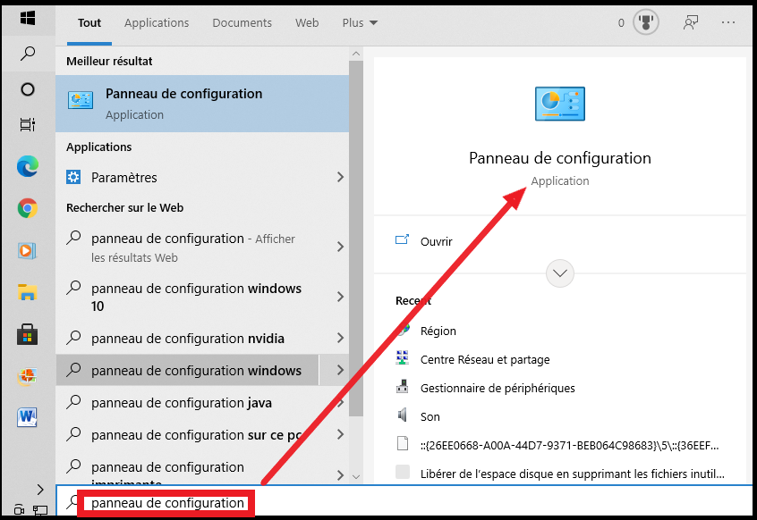
- Ouvrez le panneau de configuration et sélectionnez la catégorie « Système et sécurité ».
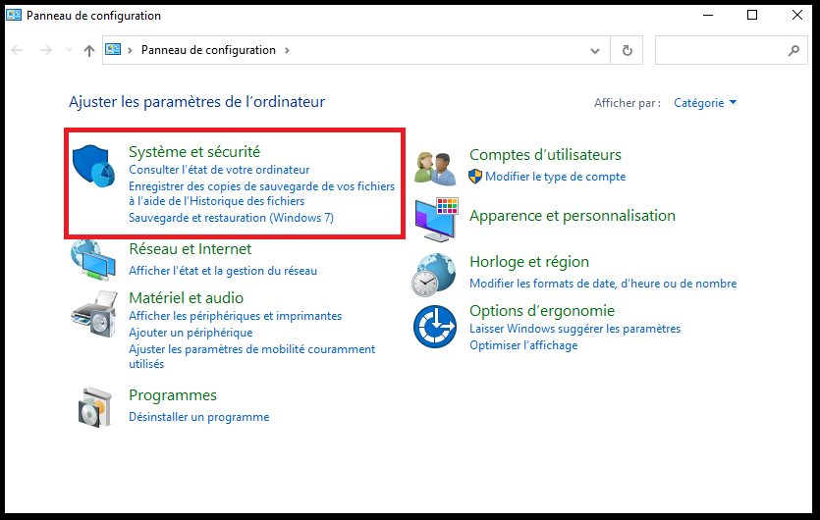
- Dans la fenêtre « Système et sécurité », sélectionnez Pare-feu Windows Defender.
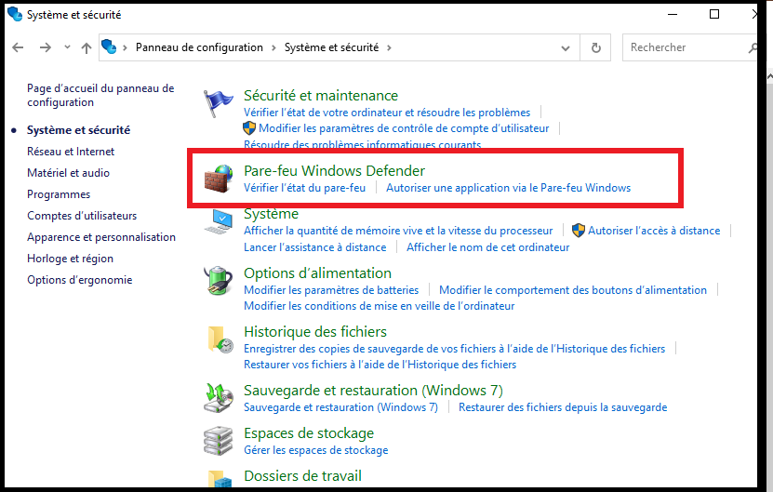

- Ouvrez le menu Démarrer et cliquez sur l’icône Paramètres (l’icône de l’engrenage à gauche du menu de démarrage).
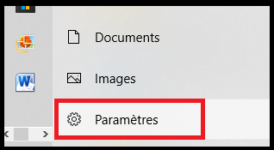
- La page d’accueil « Paramètres de Windows » s’ouvrira. Sélectionnez la catégorie « Mise à jour et sécurité ».
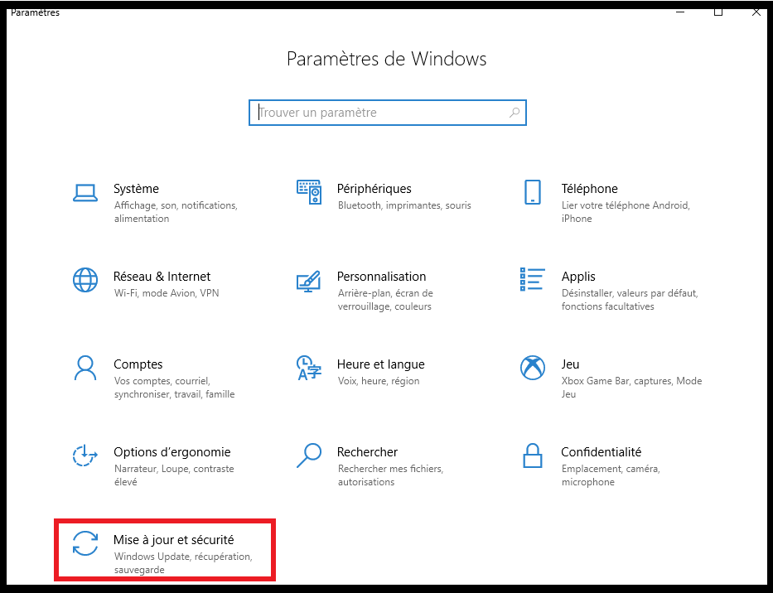
- Dans le menu de navigation à gauche de la page d’accueil « Windows Update », sélectionnez l’option « Sécurité Windows ».
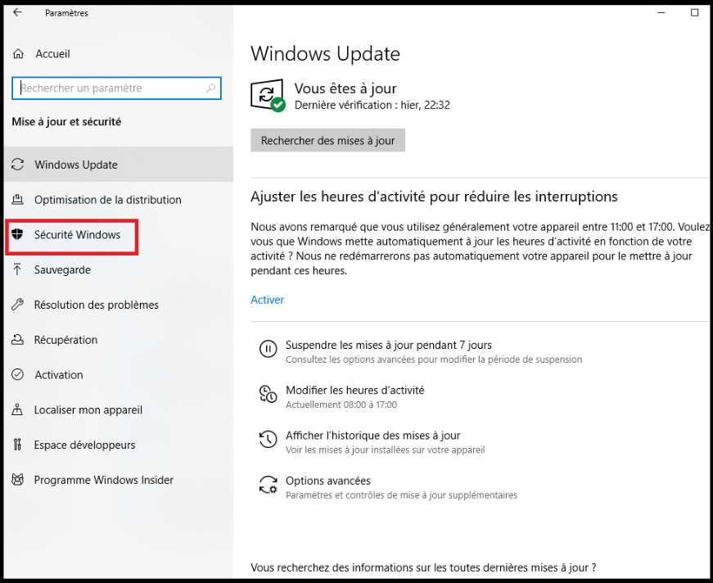
- À la page « Sécurité Windows », sélectionnez « Pare-feu et protection des réseaux » dans la liste sous « Zones de protection ».
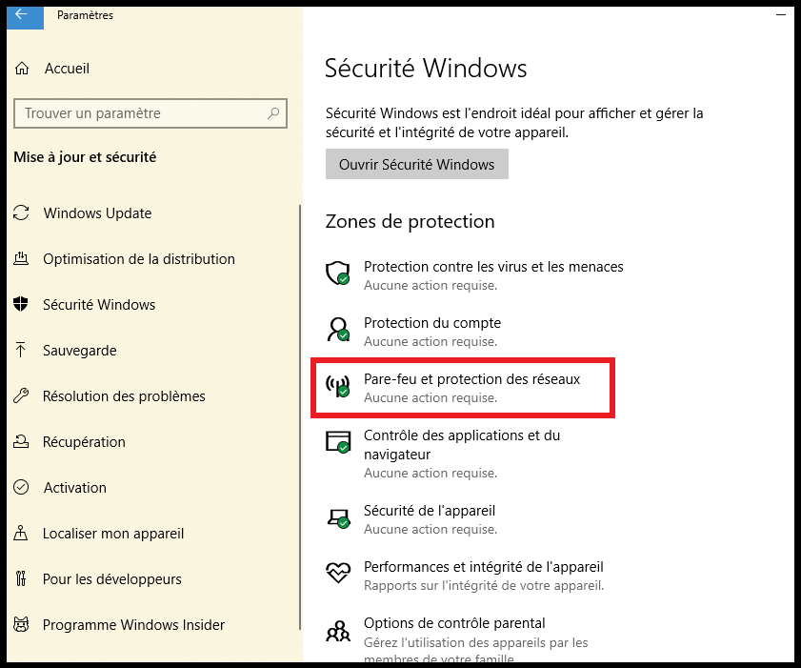
- La page d’accueil « Pare-feu et protection des réseaux » s’affichera.
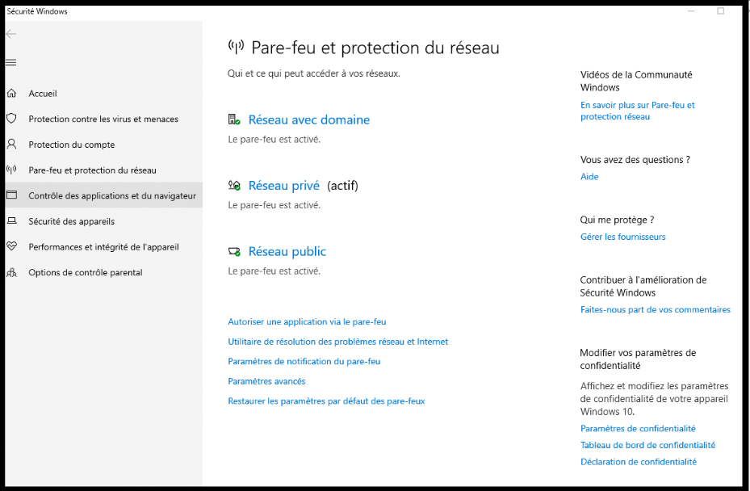

Pour configurer les paramètres du pare-feu Windows Defender en utilisant le panneau de configuration, procédez comme suit :
- La page d’accueil du pare-feu Windows Defender fournit un aperçu de haut niveau de la configuration du pare-feu pour chaque profil d’emplacement du réseau.
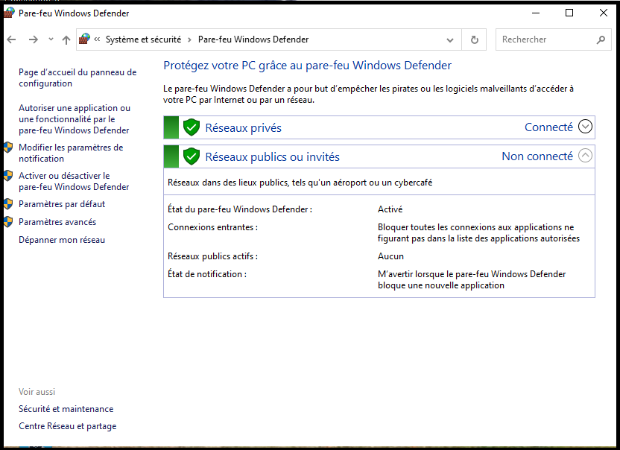
- Cliquez sur l’emplacement de réseau précis à configurer pour ouvrir les options de configuration détaillées.
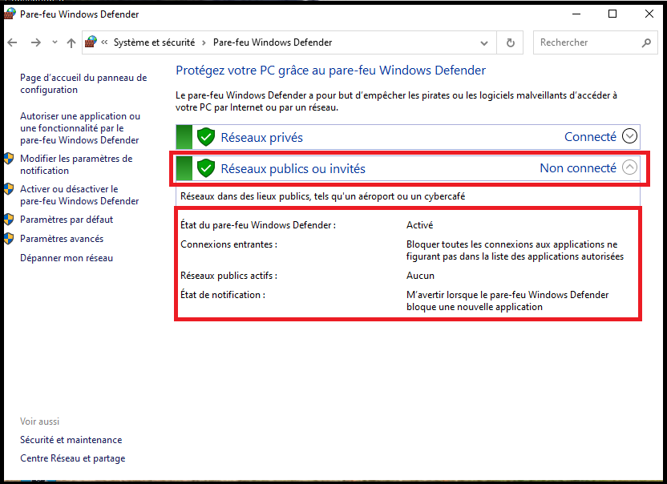
- Pour le type de réseau auquel vous êtes connecté, vous verrez des renseignements supplémentaires comme :
- L’état du pare-feu Windows Defender (Activé/Désactivé)
- Comment le pare-feu Windows Defender traitera les connexions entrantes
- Si le réseau est activé
- À quel moment le pare-feu Windows Defender vous enverra un avis
- Les autres profils de réseau peuvent également être élargis pour afficher les paramètres par défaut qui s’appliquent lors de la connexion à des réseaux de ce type.
Remarque : Si une application de sécurité d’un tiers est installée sur le système et comprend un module de pare-feu, il est fort probable que le pare-feu Windows Defender aura été désactivé pour éviter les problèmes de performance et les conflits entre les deux produits de sécurité. Si tel est le cas, aucun renseignement ne sera visible dans la fenêtre du pare-feu Windows Defender et aucune configuration du pare-feu Windows Defender ne sera prise en charge.

L’avertissement suivant sera plutôt affiché : « Ces paramètres sont gérés par l’application du fournisseur – Nom de l’application. »
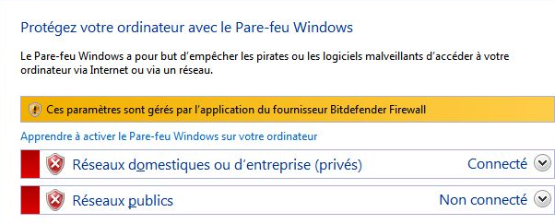

Pour configurer les paramètres du pare-feu Windows Defender avec la méthode des paramètres de Windows :
  - Sélectionnez le bouton Démarrer →Roue d’engrenage →Mise à jour et sécurité →Sécurité Windows →Pare-feu et protection des réseaux
  - Sélectionner un profil réseau
  - Dans le pare-feu Windows Defender, réglez le paramètre à « Activer » ou « Désactiver ».
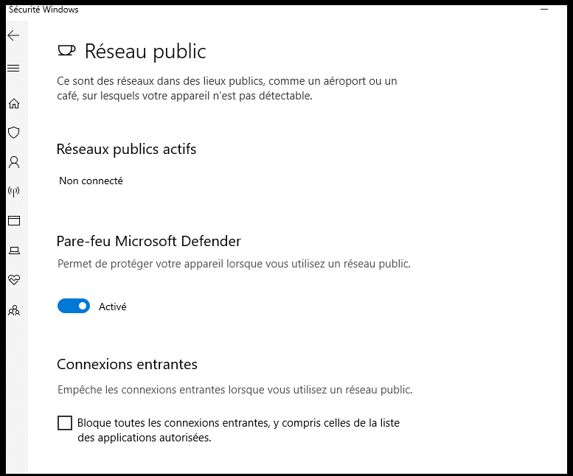
Remarque : Le fait de désactiver le pare-feu Windows Defender pourrait rendre votre appareil plus vulnérable à un accès non autorisé. Il est préférable de permettre à une application ou à un programme de communiquer à travers le pare-feu plutôt que de le désactiver.

